BRIXENTALER KochArt „Rindfleischwochen die Zweite“
vom 24.09. - 04.10. 2009

Nach dem großen Erfolg der Rindfleischwochen im letzten Jahr, freut sich Obmann Kurt Tropper mit seinen Wirten der BRXENTALER KochArt auf die Fortsetzung im September. Vom 24.09. - 04.10. 2009 werden wieder typisch regionale sowie außergewöhnliche Speisen aus aller Welt aus bestem Brixentaler Rindfleisch kredenzt.

Bereits seit einem Jahr gibt es die Wirtegruppe der BRIXENTALER KochArt, welche ausschließlich aus Familienbetrieben besteht. Die mittlerweile zehn Wirte aus dem Brixental verwenden vermehrt bzw. ausschließlich Produkte aus der Region. Wichtig dabei ist die verstärkte Zusammenarbeit mit der heimischen Landwirtschaft. Entsprechend hoch sind auch die Anforderungen an die Produktwahrheit und die ökologische Wertigkeit dieser regionalen Erzeugnisse. In den Menükarten gesondert gekennzeichnet, werden auch die Konsumenten auf das Thema der Nachhaltigkeit von regionalen Produkten hingewiesen.

Aber schmecken Sie selbst! Die Wirtegruppe BRXENTALER KochArt freut sich ganz speziell auf Ihren Besuch vom 24. September bis 4. Oktober zu den „Brixentaler Rindfleischwochen“.

Folgende Restaurants und Gasthöfe sind bei den Rindfleischwochen dabei:
Restaurant Thalhof, Brixen im Thale; Restaurant Reitlwirt, Brixen im Thale; Restaurant Loipenstub’n, Brixen im Thale; Restaurant Kupferstub’n, Kirchberg i. T.; Restaurant Seefeldstub’n, Kirchberg i. T.; Alpengasthof Labalm, Kirchberg i. T.; Gasthaus Staudachstub’n, Kirchberg i. T.; Restaurant Hotel Klausen, Kirchberg i. T.; Gasthaus Steinberg, Westendorf; Gasthof-Pension Tirolerhof, Hopfgarten i. B.

1.633 inkl. Leerzeichen September 2009

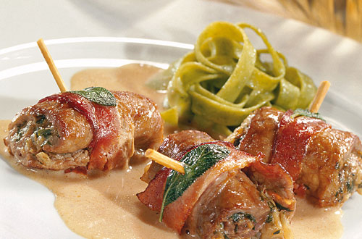
BRIXENTALER KochArt Rindsvögerl
Foto: AMA

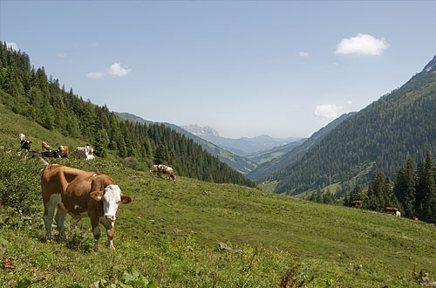
Kühe auf der Alm im Spertental
Foto: Kurt Tropper


Galadinner auf der Alm
Foto: Fotowerk Nusser Aichner

